AnyMath
产品主要原理和核心技术
自主性说明

1 概述
AnyMath是一款以模型导向设计为核心的企业级工程仿真平台，主要功能包括基于Julia的高性能技术计算环境、图形化框图建模、丰富的专业工具箱（如航空航天、控制系统、雷达通信等）、支持FMI/FMU标准与MATLAB/Simulink协同仿真、硬件在环测试以及自动生成C或Verilog代码用于嵌入式部署。该平台采用多语言技术生态，主语言为Julia，同时支持Python、C/C++、MATLAB、Verilog以及自研的声明式建模语言NGPC，并允许使用Go、Rust、JavaScript、TypeScript等扩展开发。AnyMath主要应用于教育与科研、汽车与交通动态仿真、航空与国防控制系统设计、工业自动化过程控制、电子与通信系统算法建模等场景，覆盖从算法设计、仿真验证到硬件测试的全工程流程。

2 产品主要原理
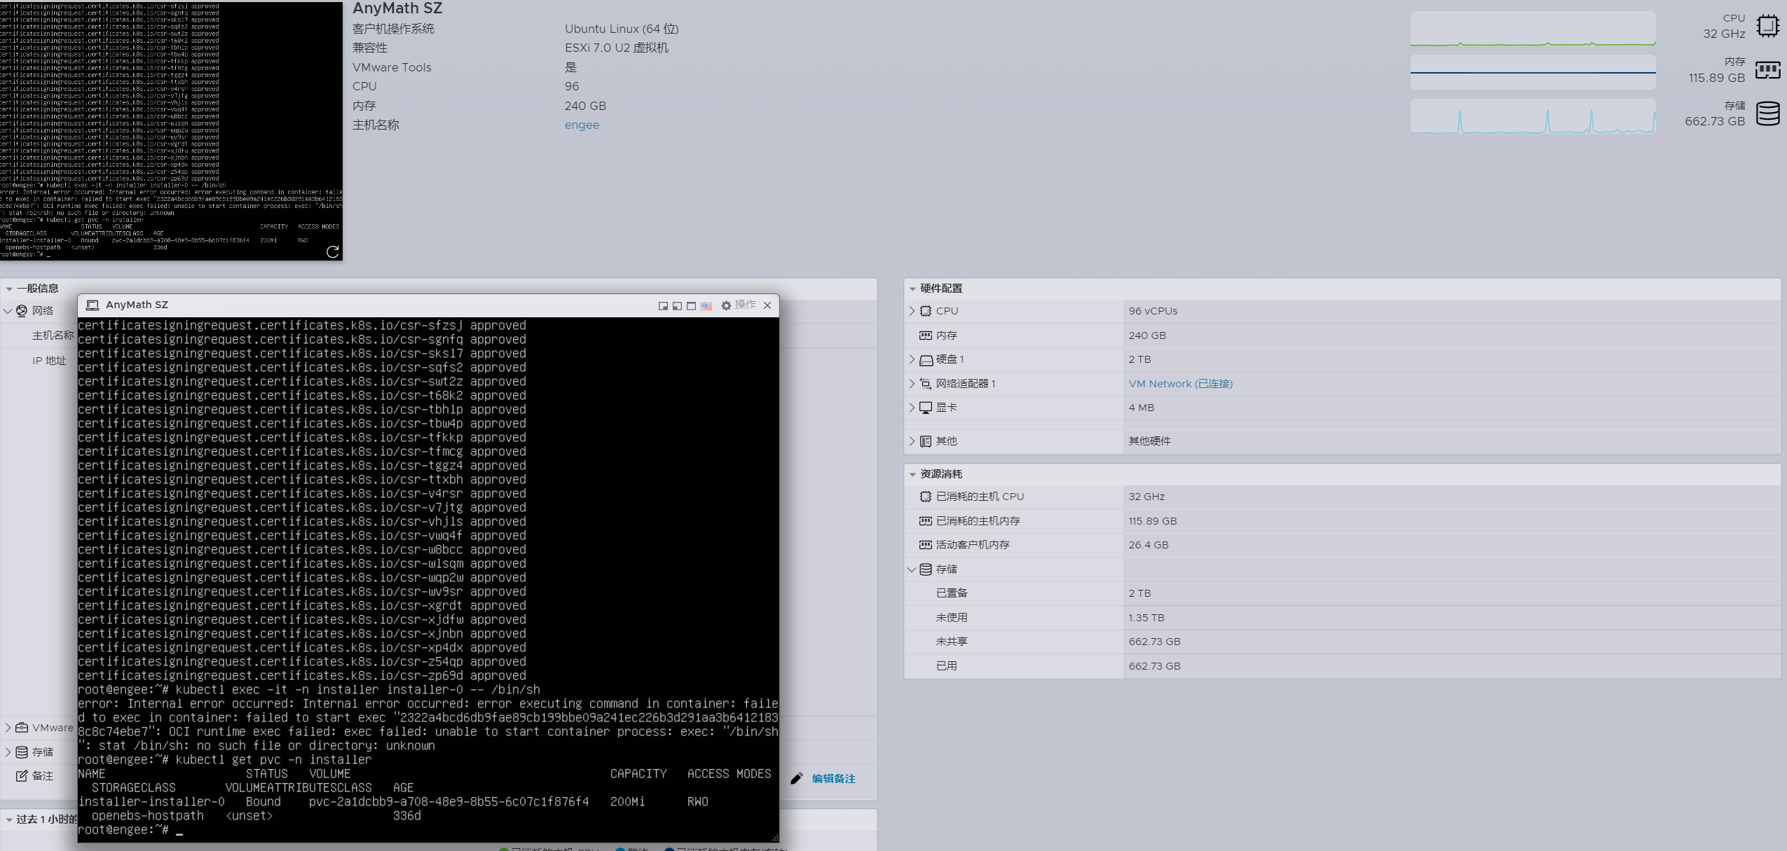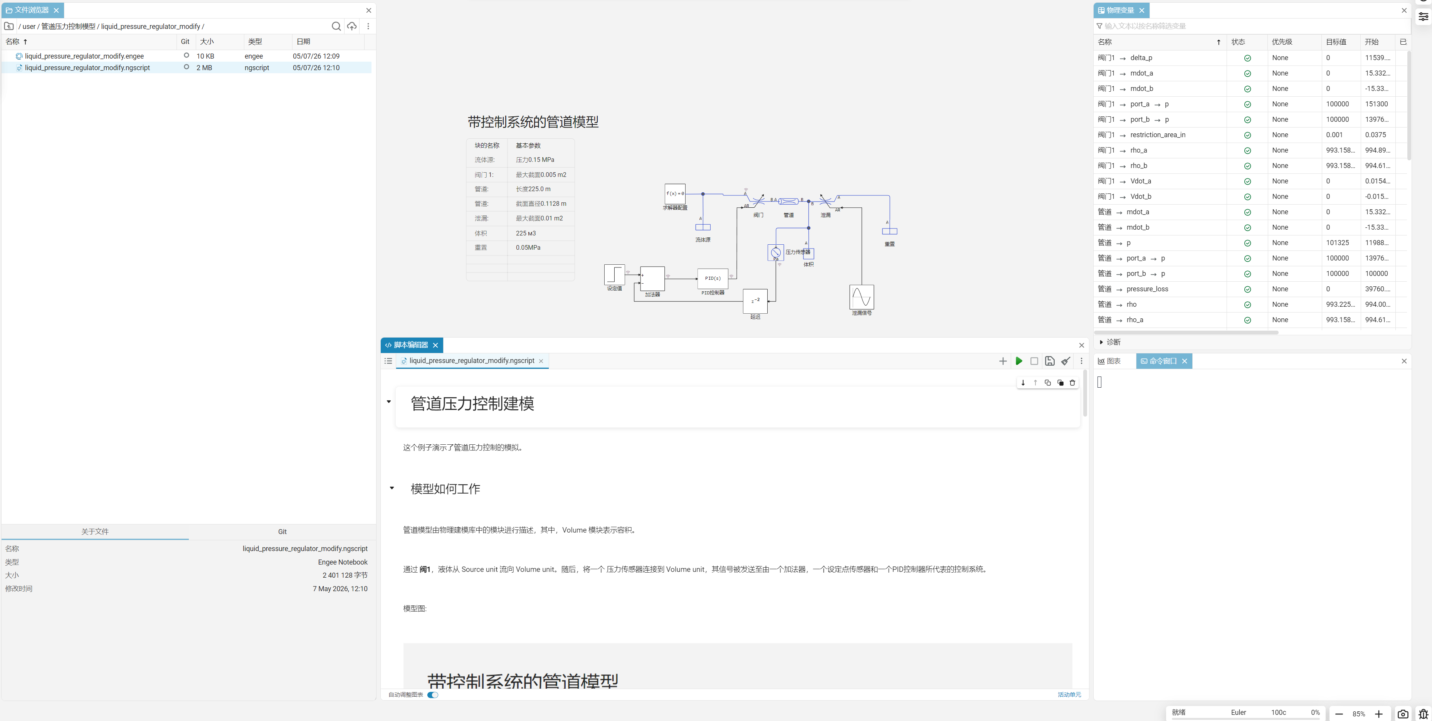
图2 AnyMath软件系统结构和模块组成

2.2.1 多语言混合脚本编程
规则检查模块用于对语法分析模块中生成的中间数据进行分析检查，生成规则检查结果。规则检查模块则是在语法分析模块中使用语法分析器生成抽象语法树和符号表，由多个规则检查器，同时对语法树的遍历和对符号表的特征判断，进行模式匹配，找出语法树上符合违反规则的特征的节点，并在节点处报出规则违反。AnyMath的多语言混合脚本编程功能以Julia语言为核心引擎，通过多种深度集成方式让开发者能在同一平台无缝调用不同语言生态：例如利用内置的PyCall包直接在Julia脚本中导入并调用任意Python库，使用@ccall宏零模板调用C/C++函数或将其编译为共享库后调用，借助Julia的元编程能力通过代码生成器模板（*.cgt文件）生成目标语言代码，并依靠Julia与C/Fortran的高性能互操作接口实现极限优化。统一的集成开发环境与交互式脚本编辑器支持在一个文档内混合编排多语言代码、文本与图表，典型工作流包括在AnyMath中设计控制逻辑后调用NumPy等Python库进行数据处理，或调用底层C/C++数值库提升计算效率，并用Julia完成统一调度与可视化。此外，AnyMath还支持使用Genie框架开发Web仪表盘、与Arduino等硬件联合仿真以及复用Verilog、NGPC、MATLAB等语言代码，真正实现“为任务选择最合适的语言”的开放工程生态。

2.2.2AnyMath 的框图建模环境
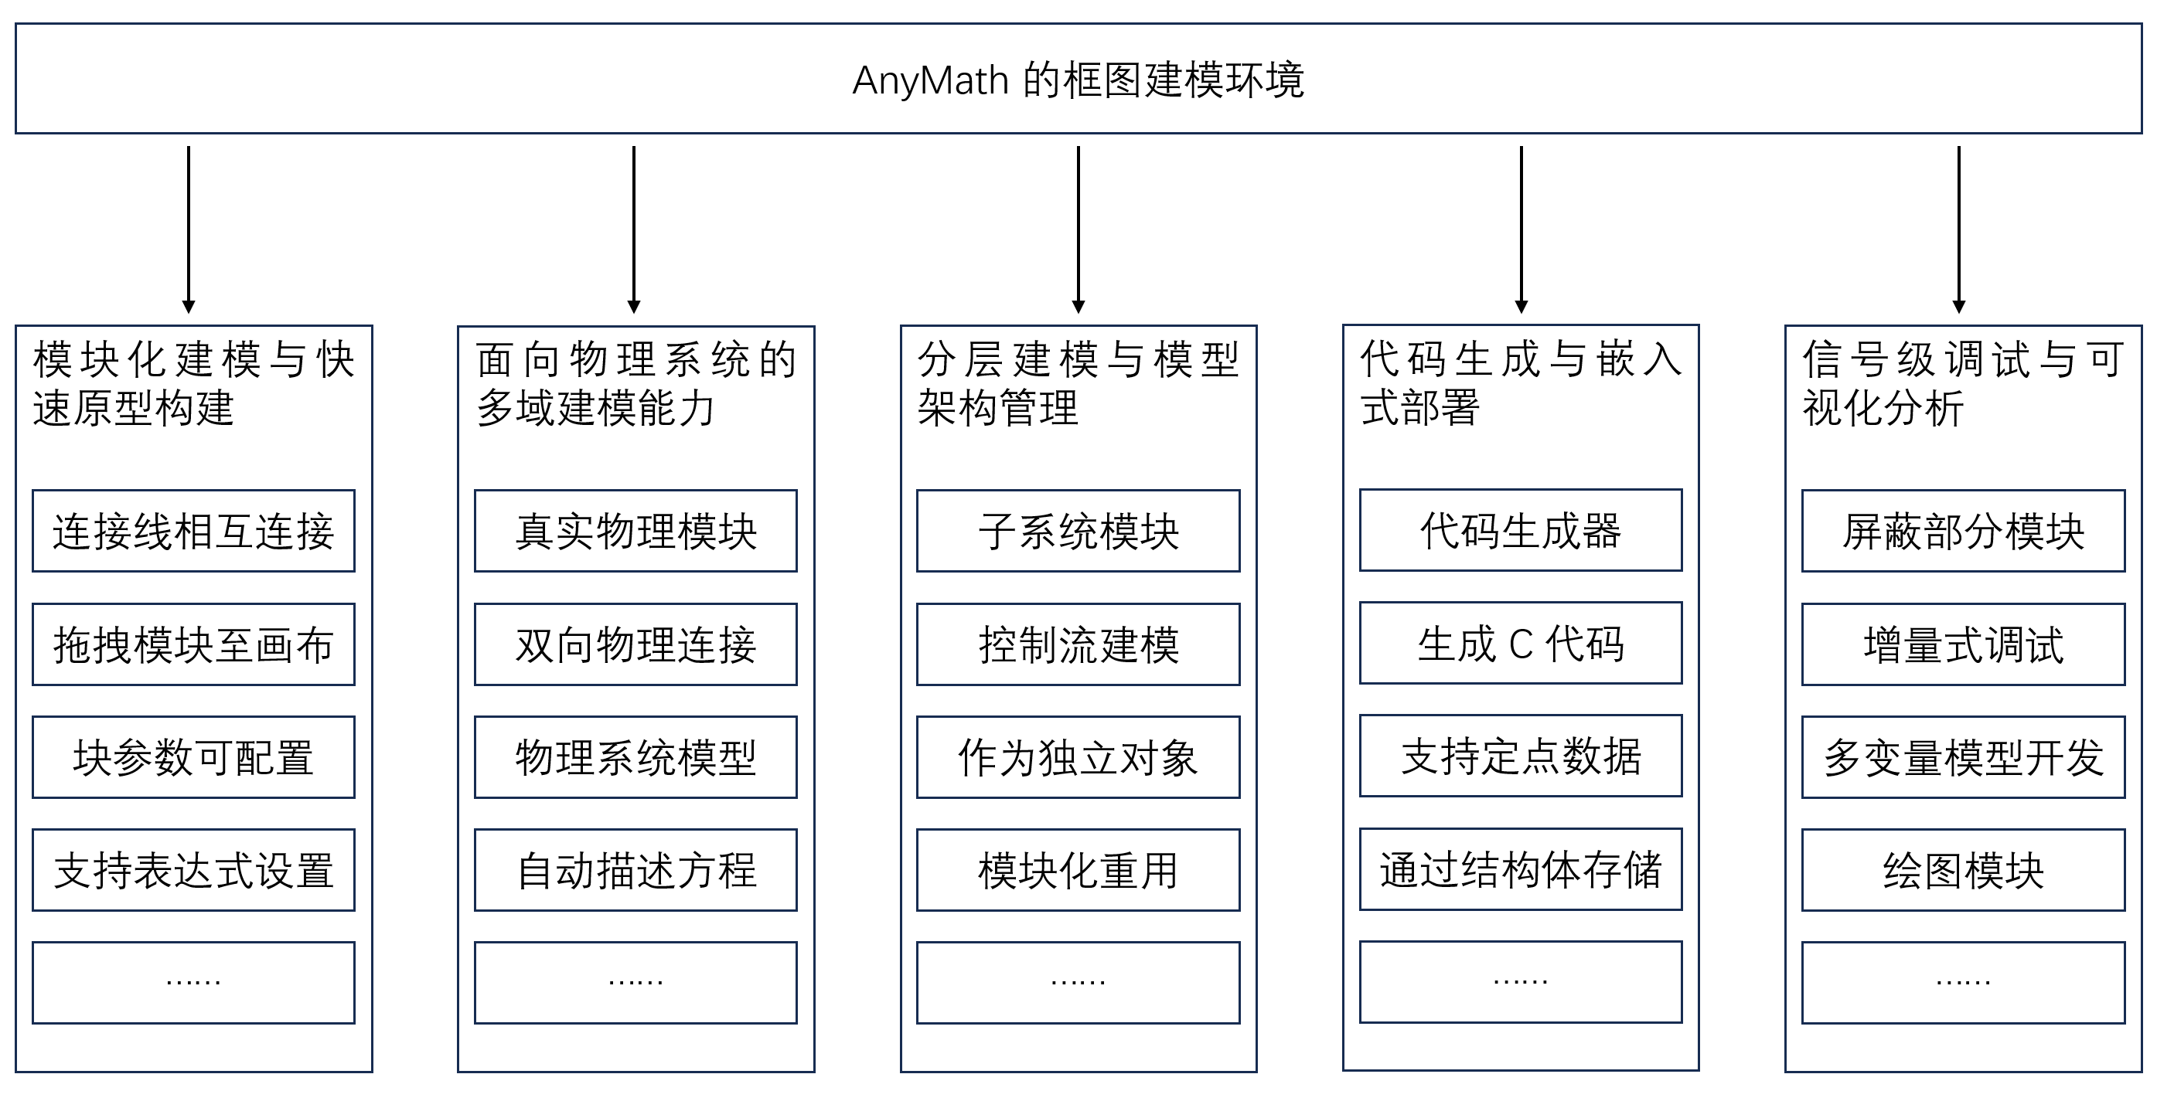
图3 AnyMath 的框图建模环境架构
AnyMath 的框图建模环境以模型导向设计为核心，支持算法工程师通过直观的一维流程图创建算法模型和物理系统模型，并在统一平台内完成计算实验、结果分析与算法代码生成。以下围绕其框图建模的各项特征功能展开说明。
（1）模块化建模与快速原型构建是 AnyMath 框图建模的基础。数学模型由工作区中通过连接线相互连接的各类型模块构成，通常包含生成数据的数据源模块（如正弦波发生器）、进行信号处理的数据处理模块（如饱和限幅模块）以及接收数据的接收器模块（如终结器模块）。通过从模块库拖拽模块至画布、使用左键或双击画布弹出搜索栏快速添加等方式即可搭建完整的一维流程图，支持汽车匀速运动模型、音频均衡器等工程示例的快速原型构建。块参数可通过双击模块进行配置，支持表达式设置——即在脚本编辑器或命令行中定义变量，然后在模块设置中直接引用该变量，使建模参数化更加灵活高效。
（2）面向物理系统的多域建模能力是 AnyMath 框图建模的重要特色。与基于方向性数学连接的信号流建模不同，物理建模使用对应真实物理元件的模块（如弹簧、电容器、气动阻力等），模块间可通过表示能量交换的双向物理连接而非仅仅方向性数学连接进行互联。物理建模库按知识领域划分为液体与气体、电力、力学、传热等专门章节，不同物理领域在连线与模块图标上使用不同颜色以便区分，支持电气、气动、机械、热工、电力工程等多个知识领域的跨域协同仿真，极大简化了物理系统模型的构建过程，无需手动描述整个系统的方程体系。
（3）分层建模与模型架构管理是实现复杂系统建模的关键支撑。通过子系统模块可以将大量模块封装成独立的逻辑单元，在一个子系统内部可创建无限数量的嵌套子系统，形成任意深度的模型层级结构。AnyMath 还提供了丰富的子系统变体以应对不同控制场景——激活子系统由外部信号控制执行，函数调用子系统在收到函数调用事件时执行，Action 子系统用于包含 If 和 Switch Case 条件的控制流建模。对于需要在不同模型间复用或支持并行开发的场景，可使用 Model 子模型块将整个模型作为独立对象引用，实现模块化重用与团队协作。
（4）代码生成与嵌入式部署将框图模型从仿真环境延伸至实际硬件。AnyMath 代码生成器支持虚拟子系统和原子子系统两种模式——虚拟子系统仅提供视觉层级结构，其计算内嵌到外围子系统或模型的代码中以提升性能；原子子系统作为一个独立的执行单元生成独立的函数，以增强生成代码的可读性和与模型的追溯性。支持从模型生成 C 代码用于嵌入式平台部署，同时支持定点数据类型以便在信号处理器和 FPGA 上进行算法调试与快速原型验证。部分模块参数可在代码生成后保持可调，通过结构体存储供运行时调整，为实际硬件部署提供了充足的灵活性。
（5）信号级调试与可视化分析贯穿建模全过程。在调试过程中，可以使用注释功能临时屏蔽部分模块而不删除它们——注释后的模块相当于不存在于模型中，不参与仿真执行也不产生对应代码，便于进行增量式调试和虚拟测试。画布上可运行带有未连接模块和连线的模型，便于在多变量模型开发中进行调试和虚拟测试，减少日常工作中的重复性操作。通过绘图模块中的频谱分析仪可绘制模型信号的频谱图，对无线通信或数字系统开发尤为重要。仿真状态（就绪、已完成、已暂停）的清晰显示帮助用户准确理解模型的当前运行状态，消除操作中的歧义。

